# 5. Proyecto de implementación de un prototipo del sistema utilizando la tecnología B

## 5.1 Documentación de diseño

Estas son las opciones de diseño para nuestro chatbot online.

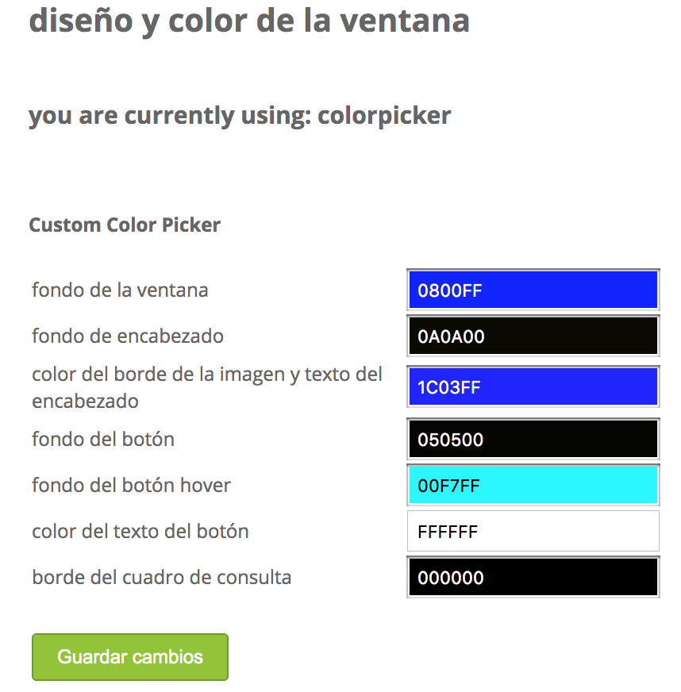

Y así es como quedaría finalmente el chatbot de cara al usuario.

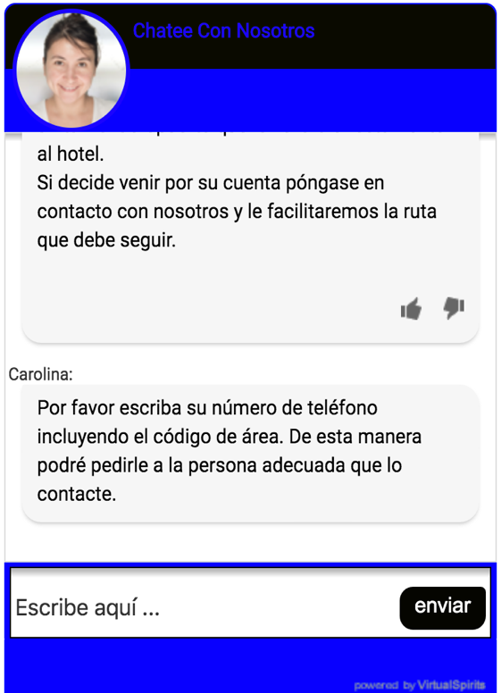

## 5.2 Documentación de construcción

Este es el codigo que debemos insertar en nuestra pagina web para incluir el chatbot en ella.

<script type="text/javascript">

var vsid = "ce30550";

(function() {

var vsjs = document.createElement('script'); vsjs.type = 'text/javascript'; vsjs.async = true; vsjs.setAttribute('defer', 'defer');

vsjs.src = ('https:' == document.location.protocol ? 'https://' : 'http://') + 'www.virtualspirits.eu/vsa/chat-'+vsid+'.js';

var s = document.getElementsByTagName('script')[0]; s.parentNode.insertBefore(vsjs, s);

})();

</script>

## 5.3 Documentación de pruebas

* **Prueba sobre información adicional**

Cuando le preguntamos por el restaurante nos da información adicional sobre ello.

## 

En este caso nuestro chatbot ha fallado y no ha entendido lo que le queríamos preguntar, así que ha dado error y nos ha escrito un mensaje alternativo

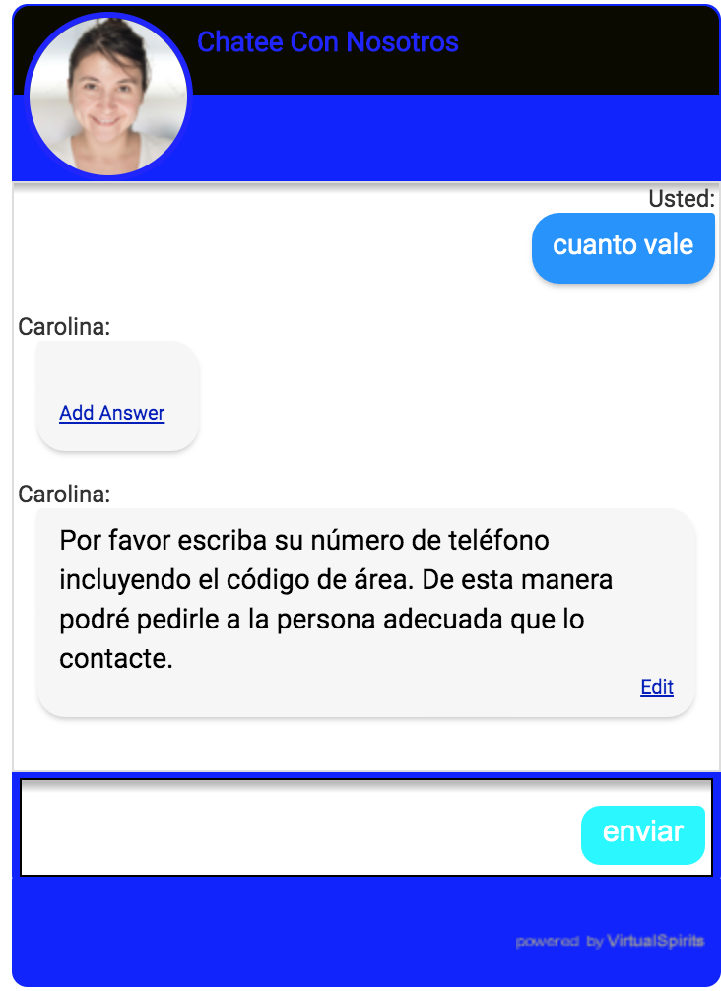

Y lo hemos solucionado de esta forma:

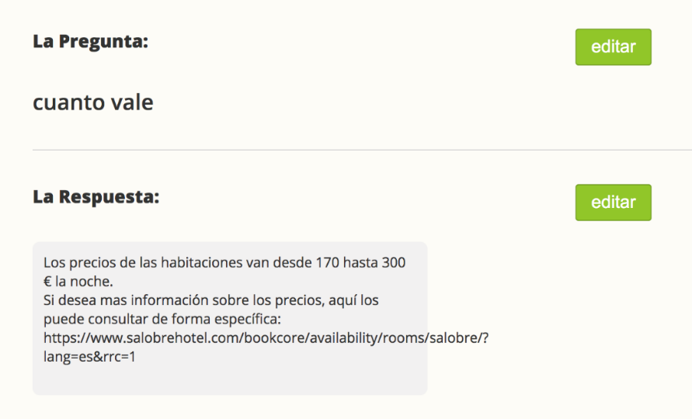

Aquí se puede ver como añadimos las fotos en el chatbot.

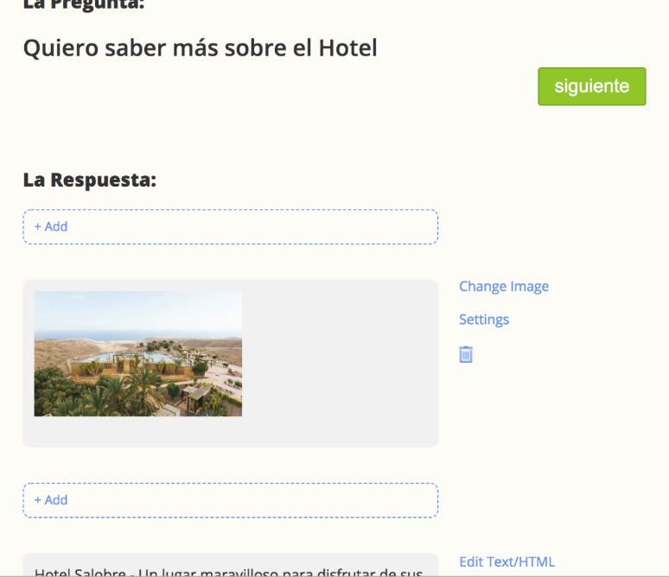

## 5.4 Documentación de instalación

Aquí nos indica detalladamente como implementar el servicio en nuestra web.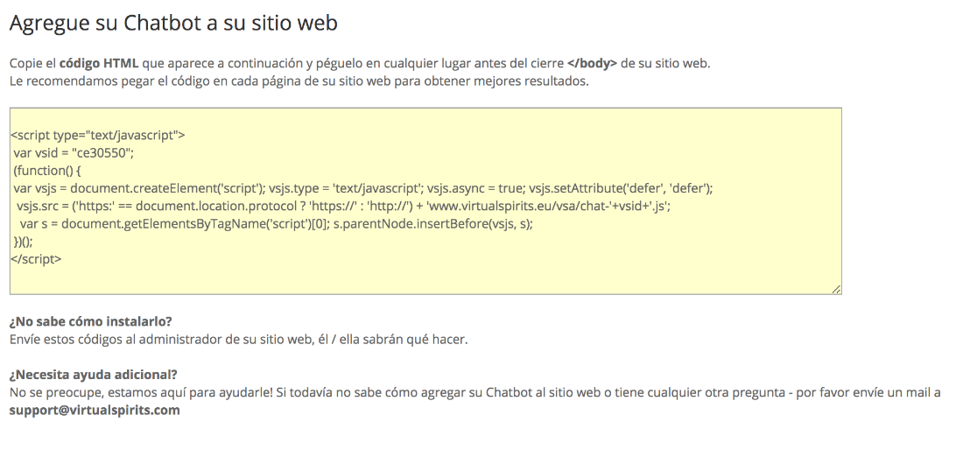

## 5.5 Manual de usuario

Para crear este chatbot nos hemos registrado en la página web de virtual spirits y le hemos introducido el dominio de nuestra pagina web.

Entonces nos ha dado varias plantillas para que eligiésemos una de ella y a partir de esa plantilla hemos ido modificando las respuestas que queríamos que nos diese nuestro asistente virtual.

Para incluir las respuestas que queríamos que diese, tanto las fotos como los textos, tan solo hay que ir a la pestaña de respuestas y modificar la respuesta que queramos, tal y como hemos hecho en el apartado 5.3.

También hemos modificado el diseño de nuestra ventana de chat gracias a las opciones de diseño que nos ofrece virtual spirits.

Para incluir el chatbot en nuestra web, tan solo habrá que copiar el script del apartado 5.4 y pegarlo en el código fuente de nuestra web.